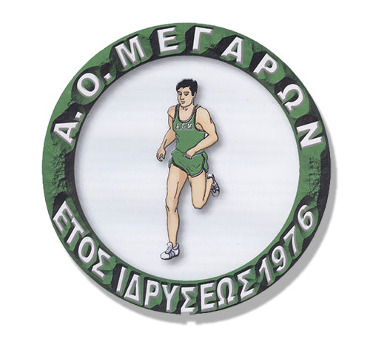
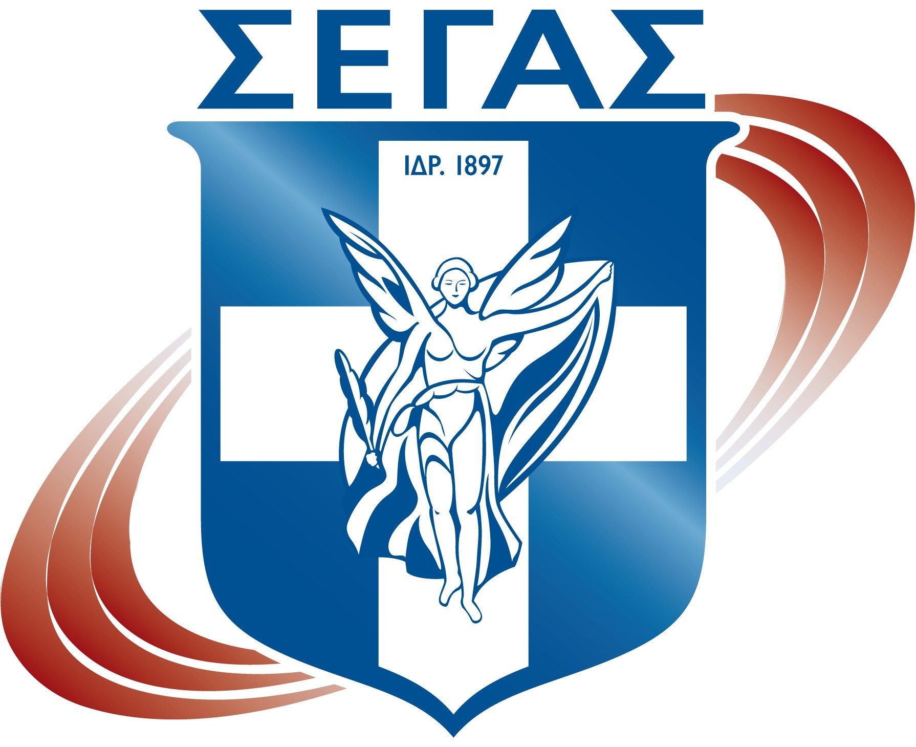

Μέγαρα 9 – 5 – 2022
Αρ. Πρωτ.

Προς: E.A.Σ. Σ.Ε.Γ.Α.Σ.

(Για ενημέρωση σωματείων τους)

ΠΡΟΚΥΡΗΞΗ ΑΓΩΝΩΝ ΣΤΙΒΟΥ
«39^{α} ΟΡΣΙΠΠΕΙΑ 2022»

Ο Α.Ο. Μεγάρων, η Ε.Α.Σ. Σ.Ε.Γ.Α.Σ. Πειραιά & Νοτιοδυτικής Αττικής, ο Δήμος Μεγάρων και το Ν.Π.Δ.Δ «ΗΡΟΔΩΡΟΣ» με τη συνεργασία του Σ.Ε.Γ.Α.Σ. προκηρύσσουν τους αγώνες στίβου «39α ΟΡΣΙΠΠΕΙΑ 2022» , οι οποίοι θα διεξαχθούν σύμφωνα με τους παρακάτω όρους:

1. Ημερομηνία: Κυριακή 22 Μαΐου 2022
2. Τόπος τέλεσης: «Στάδιο Μεγαρέων Ολυμπιονικών»
3. Αγωνίσματα:
ΑΝΔΡΩΝ: 200Μ. – 110Μ. ΕΜΠ. – ΑΛΜΑ ΣΕ ΜΗΚΟΣ - ΑΚΟΝΤΙΣΜΟΣ
ΓΥΝΑΙΚΩΝ: 200Μ. – 400Μ. - 800Μ. – 400Μ. ΕΜΠ. – ΑΛΜΑ ΤΡΙΠΛΟΥΝ
K20 ΑΝΔΡΩΝ: 800Μ. – 110Μ. ΕΜΠ – ΑΛΜΑ ΣΕ ΜΗΚΟΣ
Κ20 ΓΥΝΑΙΚΩΝ: 200Μ. – ΑΛΜΑ ΤΡΙΠΛΟΥΝ – ΣΦΑΙΡΟΒΟΛΙΑ
Κ18 ΑΝΔΡΩΝ: 200Μ. - 110Μ. ΕΜΠ. - 400Μ. ΕΜΠ.
Κ18 ΓΥΝΑΙΚΩΝ: 200Μ. - 100Μ. ΕΜΠ – 400Μ. ΕΜΠ. – ΑΛΜΑ ΣΕ ΜΗΚΟΣ – ΑΛΜΑ ΣΕ
ΥΨΟΣ - 4Χ100Μ.
Κ16 ΑΓΟΡΙΩΝ: 80Μ. – ΑΚΟΝΤΙΣΜΟΣ
Κ16 ΚΟΡΙΤΣΙΩΝ: 80Μ. - ΤΕΤΡΑΠΛΟΥΝ – ΑΛΜΑ ΣΕ ΥΨΟΣ

4. ΔΙΚΑΙΩΜΑ ΣΥΜΜΕΤΟΧΗΣ :

Στον αγώνα δικαίωμα συμμετοχής έχουν οι αθλητές- τριες :
- ΑΝΔΡΕΣ: που έχουν γεννηθεί το 2002 και μεγαλύτεροι
- ΓΥΝΑΙΚΕΣ: που έχουν γεννηθεί το 2004 και μεγαλύτερες
- K20 ΑΝΔΡΩΝ-ΓΥΝΑΙΚΩΝ: που έχουν γεννηθεί το 2003 και 2004
- K18 ΑΝΔΡΩΝ - ΓΥΝΑΙΚΩΝ: που έχουν γεννηθεί το 2005 και 2006
- Κ16 ΑΓΟΡΙΩΝ – ΚΟΡΙΤΣΙΩΝ*: που έχουν γεννηθεί το 2007 και 2008

*Η συμμετοχή των αθλητών-τριών της κατηγορίας K16 στην κατηγορία K18 & η συμμετοχή των αθλητών-τριών K18 στις κατηγορίες K20 & Α-Γ, θα επιτρέπεται σύμφωνα με τις τεχνικές διατάξεις του Σ.Ε.Γ.Α.Σ. καθώς και με όσα αναφέρονται στην παρούσα προκήρυξη.

4.1 Δικαίωμα συμμετοχής έχουν αθλητές-αθλήτριες που ανήκουν οπωσδήποτε στη δύναμη των Σωματείων – Μελών του Σ.Ε.Γ.Α.Σ. (όπως ορίζεται στην τελευταία Υπουργική απόφαση) και να τους έχει εκδοθεί Δελτίο Αθλητικής Ιδιότητας.
4.2 Κάθε αθλητής-τρια μπορεί να δηλωθεί και να συμμετέχει σε ΔΥΟ (2) το πολύ αγωνίσματα.
ΠΡΟΣΟΧΗ: Κάθε αθλητής-τρια θα δηλώνεται για ένα συγκεκριμένο αγώνισμα μόνο σε μια κατηγορία.
  - Συμμετοχή σε αθλητές ΕΚΤΟΣ ΣΥΝΑΓΩΝΙΣΜΟΥ δεν επιτρέπεται.
4.4 Αλλοδαποί αθλητές, μπορούν να αγωνισθούν, μετά από σχετικό αίτημα της Ομοσπονδίας της χώρας τους και τη σχετική έγκριση του ΣΕΓΑΣ.

5. ΑΡΙΘΜΟΣ ΣΥΜΜΕΤΟΧΩΝ:
Στα αγωνίσματα κονίστρας θα επιλεγούν για να συμμετέχουν οι αθλητές-τριες που οι επιδόσεις τους βρίσκονται στις 16 καλύτερες των κατηγοριών Ανδρών, Γυναικών, Κ20 Ανδρών, Κ18 Ανδρών - Γυναικών, σύμφωνα με τη δήλωση συμμετοχής.

6. ΔΗΛΩΣΕΙΣ ΣΥΜΜΕΤΟΧΗΣ - ΕΠΙΒΕΒΑΙΩΣΗ ΣΥΜΜΕΤΟΧΗΣ
Οι δηλώσεις συμμετοχής πρέπει να αποσταλούν με το ειδικό συνημμένο έντυπο και μόνο σε μορφή αρχείου excel, προς την Ε.Α.Σ. Σ.Ε.Γ.Α.Σ. Πειραιά και Νοτιοδυτικής Αττικής και στον ΑΟ ΜΕΓΑΡΩΝ, στις ηλεκτρονικές διευθύνσεις segaspeiraia@gmail.com και aomegarwn@hotmail.gr το αργότερο μέχρι την Πέμπτη 19 Μαΐου 2022 και ώρα 14:00.
Την Παρασκευή 20 Μαΐου θα ανακοινωθούν οι τελικές λίστες συμμετοχής ανά αγώνισμα.
Προσοχή: το ειδικό έντυπο συμμετοχής θα πρέπει να είναι πλήρως συμπληρωμένο και θα υπογράφεται από τον Πρόεδρο και τον Γεν. Γραμματέα του συλλόγου.

7. ΔΙΑΔΙΚΑΣΙΑ ΔΙΕΞΑΓΩΓΗΣ ΑΓΩΝΙΣΜΑΤΩΝ:
Όλοι οι συμμετέχοντες αθλητές-τριες θα έχουν δικαίωμα 3 (τριών) προσπαθειών και οι αθλητές με τις 8 (οκτώ) καλύτερες επιδόσεις, ανά κατηγορία, θα έχουν δικαίωμα επιπλέον 3 (τριών) προσπαθειών.

Επεξήγηση:
Στα αγωνίσματα όπου αγωνίζονται ταυτόχρονα δύο (2) κατηγορίες (π.χ. Άνδρες – K20Α) όλοι οι συμμετέχοντες αθλητές θα έχουν δικαίωμα τριών (3) προσπαθειών και οι αθλητές με τις 8 (οκτώ) καλύτερες επιδόσεις ανά κατηγορία (π.χ. 8 Άνδρες & 8 K20Α) θα έχουν δικαίωμα για επιπλέον τρεις (3) προσπάθειες.

8. ΑΙΘΟΥΣΑ ΚΛΗΣΗΣ – ΔΗΛΩΣΕΙΣ ΣΥΜΜΕΤΟΧΗΣ:
Οι αθλητές-αθλήτριες θα προσέρχονται ΑΥΤΟΠΡΟΣΩΠΩΣ στην ΑΙΘΟΥΣΑ ΚΛΗΣΕΩΣ 60΄ πριν από την ώρα διεξαγωγής κάθε αγωνίσματος, προκειμένου να δηλώσουν την παρουσία τους, προσκομίζοντας ΑΠΑΡΑΙΤΗΤΑ το ΔΕΛΤΙΟ ΑΘΛΗΤΙΚΗΣ ΙΔΙΟΤΗΤΑΣ και ΤΗΝ ΚΑΡΤΑ ΥΓΕΙΑ ΑΘΛΗΤΗ, θεωρημένη σύμφωνα με την ισχύουσα νομοθεσία.

ΣΕ ΔΙΑΦΟΡΕΤΙΚΗ ΠΕΡΙΠΤΩΣΗ ΔΕΝ ΘΑ ΤΟΥΣ ΕΠΙΤΡΕΠΕΤΑΙ ΝΑ ΣΥΜΜΕΤΕΧΟΥΝ.

Οι υπεύθυνοι της αίθουσας κλήσης θα καταχωρούν στα πινάκια ΜΟΝΟ τους αθλητές – αθλήτριες οι οποίοι θα καταθέσουν στην αίθουσα κλήσης το αθλητικό τους δελτίο και την κάρτα υγεία αθλητή.
9. ΙΑΤΡΙΚΕΣ ΕΞΕΤΑΣΕΙΣ – ΚΑΡΤΑ ΥΓΕΙΑΣ ΑΘΛΗΤΗ:
Με τη φροντίδα και την ευθύνη των συλλόγων οι αθλητές και οι αθλήτριες θα πρέπει να έχουν εξετασθεί ιατρικώς πριν από τους αγώνες και να έχουν στην κατοχή τους την Κάρτα Υγείας Αθλητή, θεωρημένη σύμφωνα με την ισχύουσα νομοθεσία.
Η έκδοση της Κάρτας Υγείας Αθλητή (πιστοποίηση της υγείας των αθλητών και αθλητριών) είναι υποχρεωτική και αποτελεί προϋπόθεση για τη συμμετοχή τους σε προπονήσεις και αγώνες, σύμφωνα με τα οριζόμενα στο άρθρο 16 του νόμου 4479/2017 και τον Γενικό Κανονισμό Οργάνωσης και Διεξαγωγής Πρωταθλημάτων και Αγώνων του Σ.Ε.Γ.Α.Σ.
Η Κάρτα Υγείας Αθλητή ισχύει για ένα (1) έτος από την θεώρησή της.

ΣΕ ΚΑΘΕ ΠΕΡΙΠΤΩΣΗ ΓΙΑ ΘΕΜΑΤΑ ΠΟΥ ΑΦΟΡΟΥΝ ΤΗΝ ΥΓΕΙΑ ΤΩΝ ΑΘΛΗΤΩΝ – ΤΡΙΩΝ ΑΛΛΑ ΚΑΙ ΓΙΑ ΚΑΘΕ ΠΙΘΑΝΟ ΠΡΟΒΛΗΜΑ ΠΟΥ ΘΑ ΠΑΡΟΥΣΙΑΣΤΕΙ ΚΑΤΑ ΤΗ ΔΙΑΡΚΕΙΑ ΤΩΝ ΑΓΩΝΩΝ ΚΑΙ ΟΦΕΙΛΕΤΑΙ ΣΕ ΕΛΛΕΙΨΗ ΠΡΟΛΗΠΤΙΚΟΥ ΙΑΤΡΙΚΟΥ ΕΛΕΓΧΟΥ, ΥΠΕΥΘΥΝΟΙ ΕΙΝΑΙ Ο ΕΚΠΡΟΣΩΠΟΣ ΤΟΥ ΣΩΜΑΤΕΙΟΥ ΚΑΘΩΣ ΚΑΙ Ο ΠΡΟΠΟΝΗΤΗΣ ΠΟΥ ΔΗΛΩΝΟΥΝ ΑΥΤΟΥΣ ΤΟΥΣ ΑΘΛΗΤΕΣ ΚΑΙ ΣΕ ΚΑΜΜΙΑ ΠΕΡΙΠΤΩΣΗ Η ΔΙΟΡΓΑΝΩΤΡΙΑ ΑΡΧΗ.

10. ΥΓΕΙΟΝΟΜΙΚΟ ΠΡΩΤΟΚΟΛΛΟ ΔΙΕΞΑΓΩΓΗΣ ΔΙΟΡΓΑΝΩΣΗΣ:
10.1 Σε κάθε περίπτωση όλοι οι εμπλεκόμενοι με τη διοργάνωση θα πρέπει να τηρούν τα Υγειονομικά Πρωτόκολλα του Ε.Ο.Δ.Υ. και τα αντίστοιχα Υγειονομικά Πρωτόκολλα διεξαγωγής αγώνων που ισχύουν για τον ανοικτό στίβο, με τις οποιεσδήποτε τροποποιήσεις που θα ισχύουν μέχρι την ημερομηνία διεξαγωγής των αγώνων και αφορούν την πρόληψη της μετάδοσης της COVID – 19.
10.2 Με τη δήλωση συμμετοχής των Συλλόγων στη διοργάνωση, όλοι οι συμμετέχοντες συμφωνούν και δεσμεύονται να ακολουθούν αυστηρά τους κανόνες και τις διαδικασίες του εγκεκριμένου από τη ΓΓΑ Υγειονομικού Πρωτοκόλλου διεξαγωγής αγώνων Ανοικτού Στίβου. Η παραβίαση των κανόνων και των διαδικασιών του Πρωτοκόλλου θα μπορεί να οδηγήσει στην ακύρωση της συμμετοχής στη διοργάνωση ή την ακύρωση του αποτελέσματος αθλήτριας-ή ή στην επιβολή κυρώσεων από τον ΣΕΓΑΣ.

11 .ΕΠΑΘΛΑ
Στους πρώτους νικητές-τριες θα απονεμηθούν κύπελλα, στους δε δεύτερους και τρίτους θα απονεμηθούν μετάλλια και διπλώματα.

12.ΟΙΚΟΝΟΜΙΚΑ:
Στους συμμετέχοντες αθλητές-τριες δεν θα δοθούν έξοδα μετακίνησης.

13. ΓΕΝΙΚΕΣ ΤΕΧΝΙΚΕΣ ΔΙΑΤΑΞΕΙΣ:
13.1 Βάρη οργάνων – Ύψη Εμποδίων
Τα βάρη των οργάνων της Σφαιροβολίας και τα ύψη και οι αποστάσεις των εμποδίων στα αγωνίσματα των 100μ. ΕΜΠ., 110μ. ΕΜΠ. Και 400μ. ΕΜΠ. Αναγράφονται ανά κατηγορία στις ΤΕΧΝΙΚΕΣ ΔΙΑΤΑΞΕΙΣ του ΣΕΓΑΣ.
Τα διαδοχικά ύψη στο Άλμα σε Ύψος Κ16 Κοριτσιών και Κ18 Γυναικών θα καθοριστούν μετά τις δηλώσεις συμμετοχής, ανάλογα με τις επιδόσεις των μετεχόντων και σε συνεννόηση με τον Αλυτάρχη και τον Έφορο του Αγωνίσματος.
Η βαλβίδα στο Άλμα Τετραπλούν Κ16 Κοριτσιών θα τοποθετηθεί στα 11μ. και στο Άλμα Τριπλούν Γυναικών – Κ20 Γυναικών στα 9μ. και στα 11μ.
13.2 Ατομικά όργανα Ρίψεων μπορούν να χρησιμοποιηθούν μόνο με την προϋπόθεση ότι θα προσκομιστούν στην Αίθουσα Κλήσεως μία (1) ώρα πριν από την ώρα διεξαγωγής του αγωνίσματος για έλεγχο και στη συνέχεια να παραδοθούν στον Έφορο του Αγωνίσματος.
13.3 Τα αγωνίσματα θα διεξαχθούν σύμφωνα με τους κανονισμούς στίβου της WA και του Σ.Ε.Γ.Α.Σ.
14.4 Επίλυση τεχνικών θεμάτων
Ότι δεν προβλέπεται από την Προκήρυξη θα ρυθμίζεται από τον Τεχνικό Υπεύθυνο των Αγώνων, σε συνεργασία με τον Αλυτάρχη, σύμφωνα με τους κανονισμούς.
15. ΤΕΧΝΙΚΟΣ ΥΠΕΥΘΥΝΟΣ - ΔΙΕΥΘΥΝΤΗΣ ΑΓΩΝΩΝ:
Τεχνικός Υπεύθυνος των Αγώνων ορίζεται ο κ. Στέφανος Ματάκης, Τεχνικός Σύμβουλος της ΕΑΣ ΣΕΓΑΣ ΠΕΙΡΑΙΑ ΚΑΙ ΝΟΤΙΟΔΥΤΙΚΗΣ ΑΤΤΙΚΗΣ, με καθήκοντα και αρμοδιότητες που αναφέρονται στο άρθρο 14 και 16 (πρώην άρθρα 121 και 123, αντίστοιχα) των Κανονισμών Αγώνων Στίβου της Διεθνούς Ομοσπονδίας Στίβου (WorldAthletics) έκδοσης 2022 και το άρθρο 16 του Γενικού Κανονισμού Οργάνωσης και Διεξαγωγής Πρωταθλημάτων και Αγώνων Στίβου, ο οποίος θα συνεπικουρείται από την επικεφαλής Τεχνικό του διοργανωτή συλλόγγου και Καθηγήτρια Φυσικής Αγωγής κα Παναγιώτα Γρίβα.

Με αθλητικούς χαιρετισμούς

Ο ΠΡΟΕΔΡΟΣ ΤΟΥ ΑΟ ΜΕΓΑΡΩΝ

ΣΠΥΡΙΔΩΝ ΚΑΛΟΖΟΥΜΗΣ

ΚΟΙΝΟΠΟΙΗΣΗ:
Σ.Ε.Γ.Α.Σ
ΕΑΣ ΣΕΓΑΣ ΠΕΙΡΑΙΑ & ΝΟΤΙΟΔΥΤΙΚΗΣ ΑΤΤΙΚΗΣ
Γραφείο ανάπτυξης
Γραφείο αγώνων
Γραφείο Τύπου
Κεντρική Επιτροπή Κριτών (Κ.Ε.Κ ΣΕΓΑΣ.)
Στάδιο Μεγαρέων Ολυμπιονικών
Δήμο Μεγάρων

39^{α} ΟΡΣΙΠΠΕΙΑ 2022
ΚΥΡΙΑΚΗ 22 ΜΑΪΟΥ 2022
ΣΤΑΔΙΟ ΜΕΓΑΡΕΩΝ ΟΛΥΜΠΙΟΝΙΚΩΝ

ΩΡΟΛΟΓΙΟ ΠΡΟΓΡΑΜΜΑ
ΩΡΑ | ΔΡΟΜΟΙ | ΑΛΜΑΤΑ | ΡΙΨΕΙΣ
15.30 |  | ΤΕΤΡΑΠΛΟΥΝ Κ16 ΚΟΡΙΤΣΙΩΝ
16.00 |  |  | ΑΚΟΝΤΙΣΜΟΣ Κ16 ΑΓΟΡΙΩΝ
16.00 |  | ΑΛΜΑ ΣΕ ΥΨΟΣ Κ16 ΚΟΡΙΤΣΙΩΝ
16.15 | 80Μ. Κ16 ΑΓΟΡΙΩΝ
16.35 | 80Μ. Κ16 ΚΟΡΙΤΣΙΩΝ
17.00 | 110Μ. ΕΜΠ ΑΝΔΡΩΝ | ΑΛΜΑ ΤΡΙΠΛΟΥΝ Γ-Κ20
17.10 | 110Μ. ΕΜΠ Κ20 ΑΝΔΡΩΝ
17.20 | 110Μ. ΕΜΠ Κ18 ΑΝΔΡΩΝ |  | ΣΦΑΙΡΟΒΟΛΙΑ Κ20 ΓΥΝΑΙΚΩΝ
17.30
17.35 | 100Μ. ΕΜΠ Κ18 ΓΥΝΑΙΚΩΝ | ΑΛΜΑ ΣΕ ΥΨΟΣ Κ18 ΓΥΝΑΙΚΩΝ
17.50 | 200Μ. Γ-Κ20-Κ18
18.15 | 200Μ. Α-Κ18
18.30 |  | ΑΛΜΑ ΣΕ ΜΗΚΟΣ Γ
18.45 | 800Μ. Α |  | ΑΚΟΝΤΙΣΜΟΣ ΑΝΔΡΩΝ
19.00 | 800Μ. Γ
19.20 | 400Μ. ΕΜΠ. Κ18 ΓΥΝ
19.25 | 400Μ. ΕΜΠ. ΓΥΝ
19.40 | 400Μ. ΕΜΠ. Κ18 ΑΝΔ
19.55 | 400Μ. ΓΥΝ
20.00 |  | ΑΛΜΑ ΣΕ ΜΗΚΟΣ Α
20.10 | 4Χ100Μ. Κ18 ΓΥΝ

